**Mustereinladung Gäste**

Weltladen Musterstadt  
Mustergasse 1

12345 Musterstadt

An

Marlies Muster

Musterweg 1

12345 Musterstadt

Musterstadt, XX.YY.2025

**Einladung zum Fairen Frühstück auf dem Kirchturm der Stefanskirche**

Sehr geehrte Frau …...,

wir möchten Sie herzlich einladen zu unserem **Fairen Frühstück   
am 13. September ab 10 Uhr hoch oben auf dem Kirchturm der Stefanskirche.**   
Es erwarten Sie Köstlichkeiten aus Fairen Handel und biologischem Anbau wie Kaffee, Tee, Saft, Brotaufstriche sowie Produkte der Region an einem außergewöhnlichen Ort.

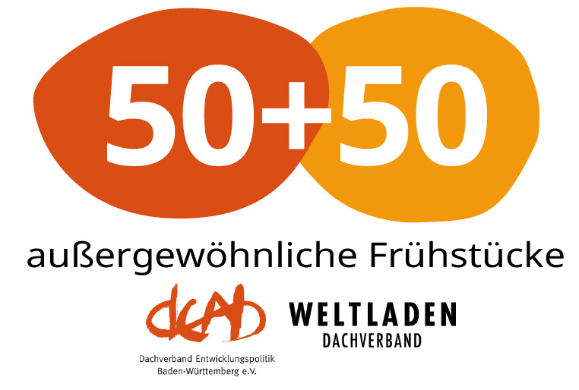

Mit dem Fairen Frühstück beteiligen wir uns an der Challenge vom Dachverband Entwicklungspolitik Baden-Württemberg und Weltladen-Dachverband im Rahmen der Fairen Woche. Beide Organisationen feiern in diesem Jahr ihr 50-jähriges Bestehen und rufen deshalb dazu auf, insgesamt 50 + 50 Faire Frühstücke an außergewöhnlichen Orten in ganz Deutschland durchzuführen.

Bei unserem Fairen Frühstück auf dem Kirchturm der Stefanskirche in Musterstadt erwartet Sie folgendes Programm:

10:00 Uhr: Grußwort und Eröffnung des Fairen Frühstücks

durch Pfarrerin Müller

und Angelika Musterfrau, Geschäftsführerin des Weltladen Musterstadt

10:15 Uhr: Beginn des Fairen Frühstücks

11:30 Uhr: Auftritt des Gospelchors der Kirchengemeinde St. Stefan

Mit dem Fairen Frühstück starten wir nicht nur gemeinsam gut in den Tag, sondern stellen gleichsam eine Verbindung zu unseren weltweiten Handelspartnern her, ohne die unser Frühstückstisch nicht so reich gedeckt wäre.

Wir freuen uns auf den Austausch mit Ihnen und weiteren geladenen Gästen aus Sport, Politik, Kultur etc.

Wir würden uns freuen, Sie beim Fairen Frühstück auf dem Kirchturm der Stefanskirche zu begrüßen. Bringen Sie doch auch Ihre Familie und Freunde mit!

Wir bitten um Anmeldung unter info@weltladen-musterstadt.de

Mit herzlichen Grüßen  
  
Barbara Musterfrau

Weltladen Musterstadt

**Weltladen Musterstadt**

Kaffee, Tee und Schokolade, aber auch Schmuck, schicke Textilien, schöne Geschenkideen, nachhaltige Haushaltswaren - als Fachgeschäft des Fairen Handels führen wir die größte Auswahl fair gehandelter Produkte.   
Wir setzen uns für mehr Gerechtigkeit im Welthandel und für einen sozial-ökologischen Wandel ein – vor Ort und weltweit. Ein Einkauf im Weltladen ist somit auch ein Beitrag hin zu einer Wirtschaft, die Mensch, Klima und Natur in den Mittelpunkt stellt, nicht den Profit.

**Faire Woche**

Vom 12. bis 26. September 2025 findet die Faire Woche bereits zum 24. Mal statt. Sie ist die größte Aktionswoche des Fairen Handels in Deutschland. Schirmherrin ist die Bundesministerin für wirtschaftliche Zusammenarbeit und Entwicklung, Frau Reem Alabali Radovan.

Anlagen:

Selbstdarstellung Weltladen Musterstadt

Rezeptheft zur Fairen Woche 2025